幽门螺杆菌对胃黏膜细胞DNA-PK蛋白表达的影响
李伟 ¹，谢川 ¹，杨桢 ¹，吕农华 ¹*
（南昌大学第一附属医院 消化内科，江西 南昌330006）
【摘要】 目的:探讨幽门螺杆菌(Helicobacter pylori, Hp)处理后不同时间点的正常胃黏膜上皮细胞GES-1和胃癌细胞AGS的DNA依赖性蛋白激酶复合物（DNA-dependent protein kinase，DNA-PK)表达的影响，及其与胃癌组织DNA-PK蛋白表达的关系。方法:应用western blot法检测Hp处理1h、3h、6h、12h和24h后胃上皮GES-1和AGS细胞DNA-PK的表达情况；应用免疫组织化学SP法检测60例（Hp阴性、阳性各30例）胃癌患者及30例正常人胃黏膜组织中DNA-PK的表达情况；所有结果采用t检验进行分析。结果:在一定浓度（MOI=1:100）Hp悬液作用于后，DNA-PK蛋白在GES-1中表达水平随着Hp处理时间呈递增趋势，差异具有统计学意义（p<0.05），而在AGS细胞中却随时间递减（p<0.05）。DNA-PK在胃癌组织中的表达水平显著高于正常胃黏膜组织（p<0.05），其中Hp感染阳性组的DNA-PK表达水平又显著高于Hp阴性胃癌组（p<0.05）。结论: DNA-PK介导的DNA非同源末端连接（non-homologous end joining, NHEJ）修复机制异常在Hp致胃癌这一发病过程中扮演着至关重要的角色，有可能成为扼制早期胃癌进展的重要因子。
【关键词】DNA依赖性蛋白激酶; 非同源末端连接修复; 胃癌; 幽门螺杆菌
【中图分类号】R737 . 9 【文献标识码】A
Effects of Helicobacter pylori on chromosome aberration and abnormal DNA-PK expression of GES-1 and AGS cells
LI Wei¹, XIE Chuan ¹, YANG Zhen¹, LU Nong-hua¹*
- Dept. Gastroenterology, the First Affiliated Hospital of Nanchang University, Nanchang 330006, China)
【Abtract】Objective: To determine the effects of Helicobacter pylori (Hp) on the expression of DNA-dependent protein kinase (DNA-PK) in human gastric epithelial GES-1 and AGS cells, as well as in human gastric carcinoma tissues. Methods:GES-1 and AGS cells were co-cultured with Hp (ATCC 43504, Cag A + Vac A +) at a cell / bacteria ratio of 1:100 for 1h, 3h, 6h, 12h and 24h, the whole cell lysated were harvested and subjected to western blot using specific antibodies, western blot for β-actin served as loading control. DNA-PK protein expression were analyzed by immunohistochemistry in 60 cases (Hp positive: 30 cases; Hp negative:30 cases)of gastric carcinoma specimen (GC) and 30 cases of normal gastric mucosa tissues (NGM) as control. The processing of data is done by the t test. Results: With the extended response time, the expression of DNA-PK were increased significantly in GES-1 cells (p<0.05), whereas its expression in AGS cells were decreased significantly over time (p<0.05). We noticed that DNA-PK protein expression was increased in GC as compared to matched NGM with statistical significance (P< 0.05). In addition, there’s a significant increase of DNA-PK expression in Hp positive GC tissues than in Hp negative tissues (P< 0.05). Conlusion: Hp may lead to abnormal expression of DNA-PK, which may be potential risk factor associated with chromosome aberration in gastric epithelia, thus lead to apotosis, genome instability and malignant pathological changes.
【key words】DNA-dependent protein kinase; non-homologous end joining; gastric carcinoma; Helicobacter pylori

DNA依赖性蛋白激酶（DNA-dependent protein kinase，DNA-PK)由催DNA依赖蛋白激酶催化亚单位(Catalytic subunit of the DNA-dependent protein kinase, DNA-PKcs)和调节亚基Ku70/Ku80二聚体 (Ku 70/80 heterodimer, Ku)共同构成, 是细胞DNA损伤后非同源末端连接（non-homologous end joining, NHEJ）修复信号的活化标志，在细胞DNA复制、基因转录调控和基因组不稳定等方面发挥重要作用^{[1,2]}。随着遗传基因学研究的深入，关于 DNA-PK在人类肿瘤中的表达情况及生物学意义愈发炙手可热。研究发现DNA-PK在多种肿瘤组织内的表达均有异常, 与肿瘤的发生、发展密切相关^{[3]}。胃癌是一个与Hp感染密切相关的多因素、多环节的动态病理过程，其特征为包括染色体畸变在内的细胞基因组不稳定，然而目前关于DNA-PK与胃上皮恶性转变之间的关系的研究鲜有涉及。本实验以Hp诱导GES-1和AGS细胞构建DNA-PK介导NHEJ异常修复模型，进一步观察Hp在对DNA-PK蛋白表达的影响，为Hp致胃癌所促发的DNA损伤修复异常以及细胞基因组不稳定现象提供科学的依据，为胃癌的早期诊断和个性化防治提供新的方向。
材料与方法
- 标本来源
选取2007年1月~2009年9月期间在南昌大学第一附属医院手术切除并经病理确诊的胃癌标本60例，所有病例均有完整的临床随访资料。30例对照标本取自胃镜活检的正常胃组织。病理学检测和Giemsa染色检测Hp感染以确定Hp感染。各组间患者年龄和性别分布均无显著性差异（p>0.05）。
二、主要试剂
兔抗人DNA-PK单克隆抗体(美国anbo公司)，小鼠抗人β-actin单克隆抗体(美国Sigma公司), 蛋白提取液( 美国Pierce公司)，FITC标记的羊抗兔IgG(北京中杉公司)，FITC标记的羊抗鼠IgG(北京中杉公司)，PV9000 聚合物监测系统 (北京中杉公司)，琼脂粉（美国Sigma公司），胰蛋白酶（美国Sigma公司），DMEM培养基(美国Gibco公司)，胎牛血清(美国Gibco公司)，琼脂糖（美国Promega公司），PBS(北京中杉公司)本室配置高温消毒备用。
三、 细胞及培养
人胃癌细胞株AGS由第四军医大学西京医院馈赠，人永生化正常胃黏膜上皮细胞株GES-1由北京市肿瘤防治研究所馈赠。用含10%胎牛血清的高糖DMEM培养基，在37℃，5% CO₂及饱和湿度的恒温箱中孵育培养，每2-3天传代1次。
四、 细菌及培养
幽门螺杆菌ATCC43504标准菌株(CagA⁺/VacA⁺)，由中国疾病控制中心传染病研究所馈赠，用含10％的羊血和0.5％的skirrow选择性抗生素的空肠弯曲菌琼脂培养基，在37℃，85％N₂、10％O₂、5％CO₂饱和湿度下培养。
五、western blot检测蛋白表达
将各对数生长期细胞用适量蛋白提取液提取，BCA蛋白测定试剂盒 ( Pierce,USA)测定蛋白浓度，上样 50μg总蛋白，根据蛋白分子量分别行不同浓度 (8%～10% ) SDS-聚丙烯酰胺凝胶电泳，将分离后的蛋白质转移到硝酸纤维膜上,用含50 g/L脱脂奶粉的TBST ( 0.1 mol /L Tris2HCl, pH=7.5, 0.9% NaCl, 0.05% Tween 20) 37 ℃封闭 1 h,分别加入兔抗人DNA-PK单克隆抗体(anbo公司；1∶2 000)，小鼠抗人β-actin单克隆抗体(Sigma, USA; 1∶4000)， 4℃孵育过夜。TBST漂洗10 min ×4次；山羊抗兔辣根过氧化物酶标记二抗(北京中衫公司；1∶5000) 4℃ 孵育6 h; T BST漂洗10 min×4次；SuperSignal West Femto敏感曝光试剂盒 ( Pierce, USA)曝光底片；曝光后底片上蛋白条带用Graphpad prism 5.0软件分析灰度值，并以β-actin蛋白作为参照，分析目的蛋白相对表达量。
六、免疫组化法检测蛋白表达
兔抗人DNA-PK单克隆抗体购自美国Anbo公司，工作浓度为1:400；SP试剂盒和DAB显色试剂盒购自北京中衫试剂公司。组织蜡块行4μm厚连续切片，石蜡切片常规脱蜡，二步法免疫组化染色按试剂盒说明书操作，用已知阳性片作阳性对照PBS代替一抗作阴性对照。DNA-PK蛋白阳性部位在细胞核 (图2)，以出现黄色颗粒且染色强度高于背景非特异性着色的肿瘤细胞为阳性细胞。由两位病理学医师在不知临床病理学资料的情况下对免疫组化的结果进行评估。在高倍镜（×200）下，随机取5个视野，每个视野计数100个细胞，按阳性细胞数的平均百分数进行计分。0.0%~5.0%记0分，5.1%~25.0%记1分，25.1%~50.0%记2分，50.1%~75.0%记3分，>75.0%记4分。染色强度按多数阳性细胞呈现的染色特征计分。未着色记0分，染色呈淡黄色记1分，棕黄色记2分，棕褐色记3分。最后根据阳性细胞的百分比和染色强度计分之积进行结果判定。阴性（-）：0~2分；弱阳性（+）：3~5分, 中度阳性（++）：6~8分；强阳性（+++）：9~12分。
七、数据分析
采用 SPSS 17. 0 统计软件, 两组间比较采用t检验, 以 P <0.05为差异有统计学意义。
结果
一、幽门螺杆菌对GES-1和AGS细胞株DNA-PK蛋白表达的影响
细胞株GES-1和AGS分别按MOI=1：100幽门螺杆菌（ATCC43504，cagA+/vacA+）作用 1h、3h、6h、12h和24h后检测NHEJ修复活化标志DNA-PK的表达水平，经 graphpad prism 5.0 软件量化后以各细胞的 β-actin蛋白作对照，得出蛋白相对表达量。结果显示：DNA-PK在Hp作用GES-1细胞3h、6h、12h和24h后表达水平均较对照组显著升高(P <0.05)，其中在第6h达高峰，之后回落，但仍高于正常组；而在AGS细胞中DNA-PK蛋白表达水平却随着时间呈递减趋势，于处理后第6h、12h和24h的下调具有统计学意义(P <0.05)(图1)。
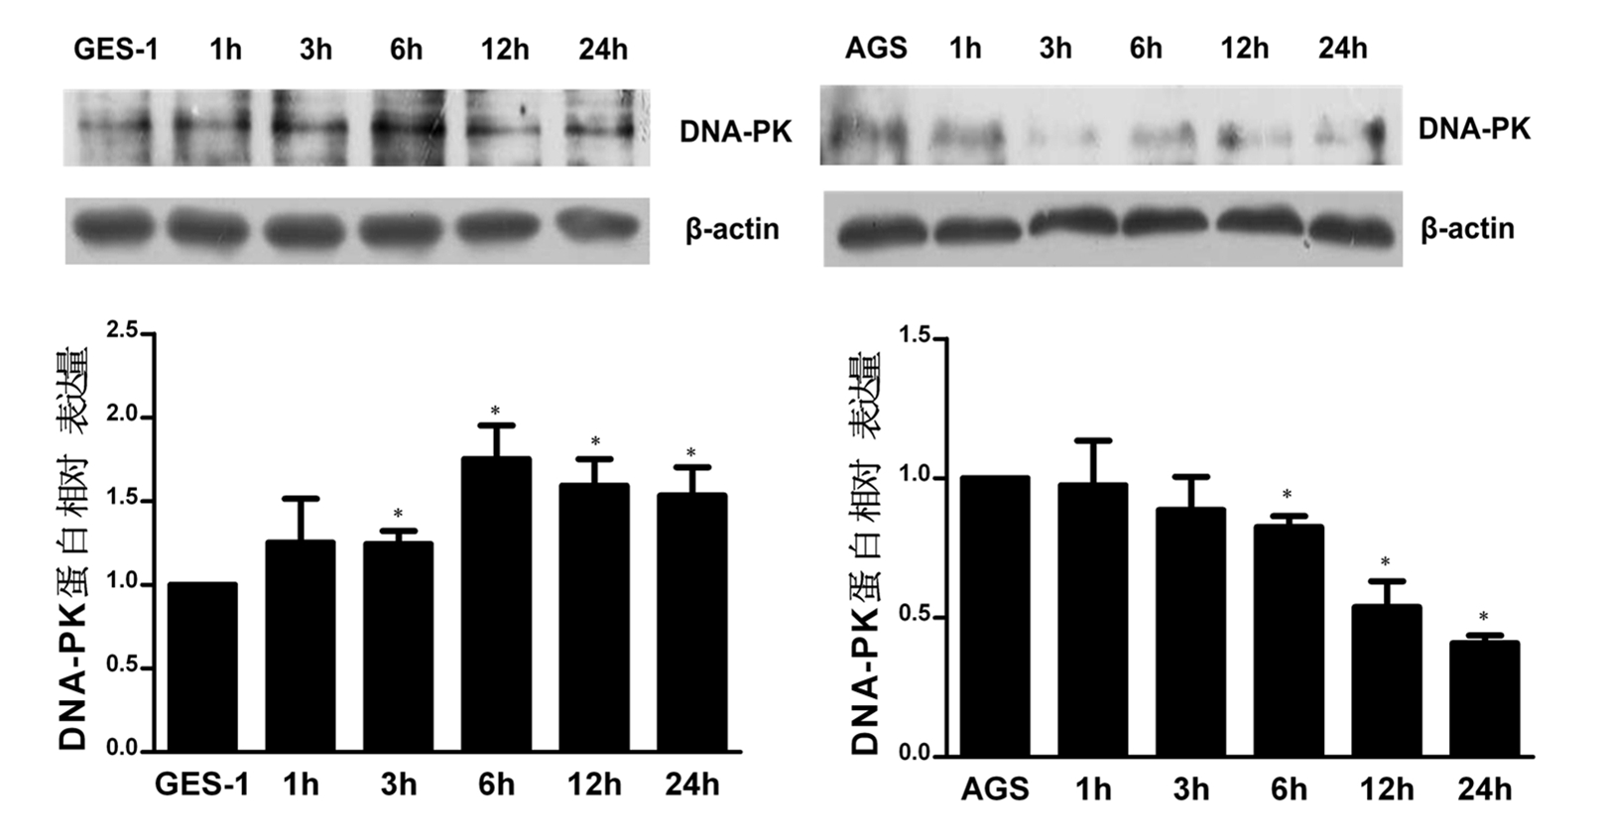
图 1 Hp处理不同时间点GES-1和AGS细胞株DNA-PK蛋白表达水平
注：在3次独立重复实验中，分别以空白组GES-1和AGS细胞株中DNA-PK蛋白表达水平为对照，Hp(MOI：1：100)处理后不同时间点DNA-PK蛋白的相对表达量(*：p<0.05)。
- 幽门螺杆菌对胃癌组织中DNA-PK表达的影响
免疫组化结果显示，DNA-PK蛋白主要在胞核表达；其表达水平在胃癌组均显著高于正常对照组（p<0.001）（表2.1、图2.1）。将胃癌组织样本按Hp阳性和阴性分两组发现，Hp阴性组DNA-PK表达水平低于Hp阳性组，差异具有统计学意义（p<0.05）（表1）。
表1. 胃癌患者和正常人胃组织中DNA-PK蛋白表达评分
分组 | 例数 | DNA-PK
 |  | - | + | ++ | +++ | P
正常组 | 30 | 30 | 0 | 0 | 0 | 0.000
胃癌组 | 60 | 0 | 24 | 65 | 48 | 0.000
胃癌组
Hp阴性组 | 30 | 2 | 10 | 17 | 1 | 0.026
Hp阳性组 | 30 | 0 | 6 | 16 | 8 | 0.026

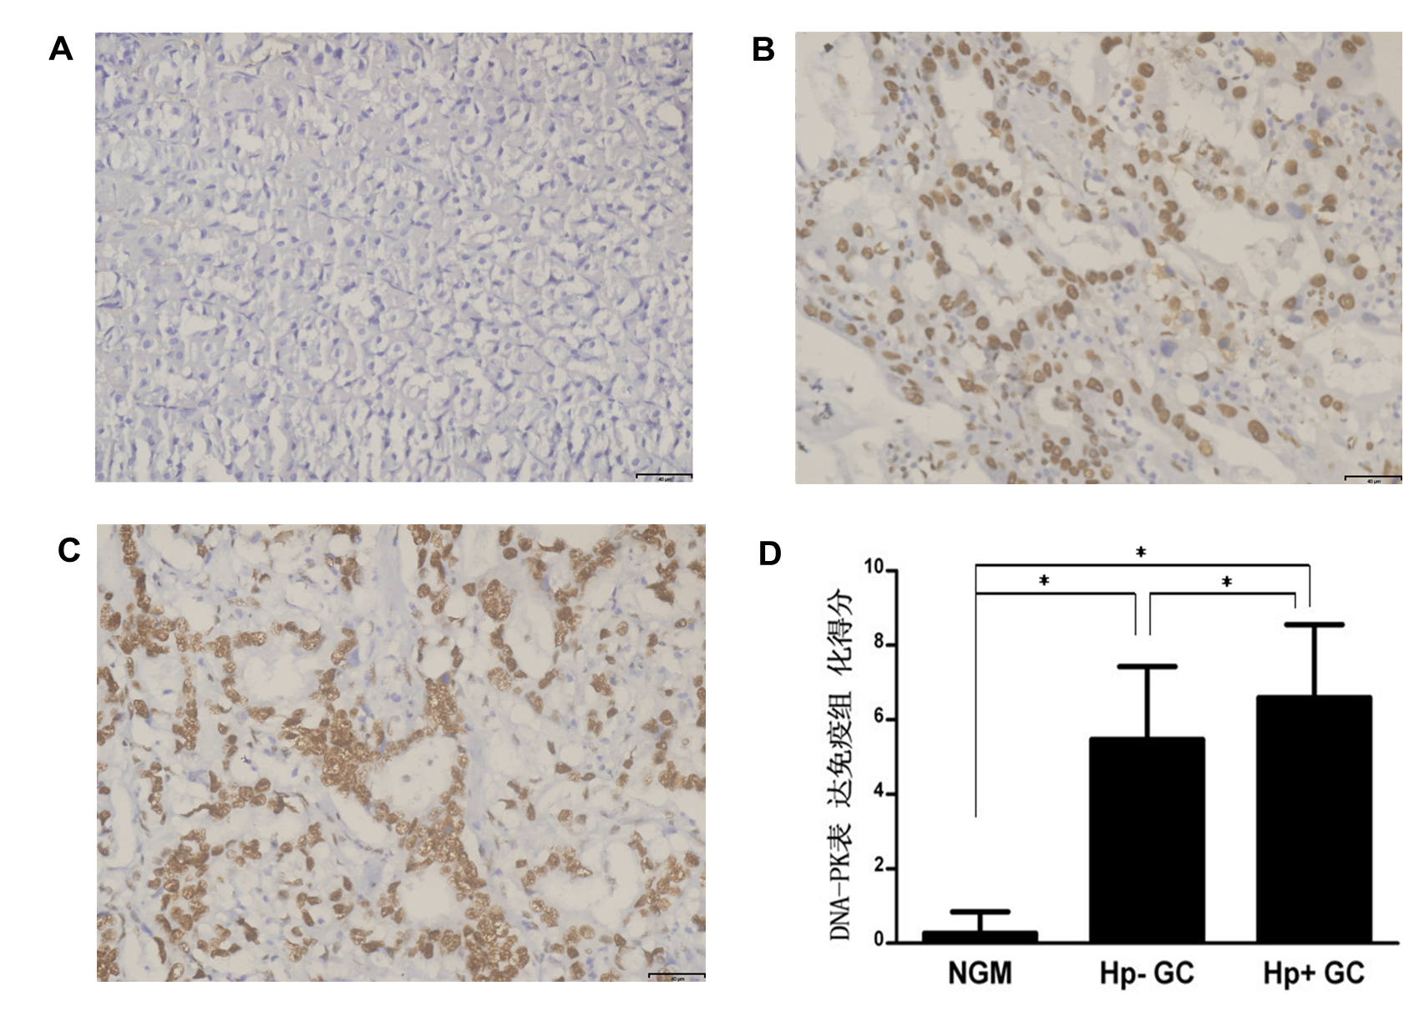
图 2 DNA-PK蛋白在正常胃黏膜（NGM）和胃癌组织（GC）中的表达情况。 免疫组化SP法显示，DNA-PK蛋白在正常胃黏膜组织(A)均呈阴性表达，而在胃癌组织则呈高表达；此外，Hp阴性胃癌组织（B）DNA-PK蛋白相对表达水平显著低于Hp阳性胃癌组织（C）（p<0.05）. （A,B,C: ×400. Scale bar = 20μm.）
讨论
DNA-PK是由催化亚基DNA-PKcs和调节亚基 Ku70/80二聚体共同组成，只有当两种亚基结合为DNA-PK才能启动细胞DNA损伤非同源末端连接修复反应，因此它是NHEJ的活化标志。目前普遍认为NHEJ是一种早期启动的、非特异性的、易于出错的修复机制，与DNA错误复制、细胞周期阻滞、细胞凋亡、染色体重组及细胞恶性转化关系密切。幽门螺杆菌(Helicobacter pylori, Hp)是一种定植在人胃黏膜的革兰阴性菌, 在发展中国家感染率很高, 与慢性胃炎、消化道溃疡、肠上皮化生、非典型增生、MALT淋巴瘤及胃癌的关系密切^{[4]}。最新研究显示，Hp能够导致胃黏膜细胞DNA双链断链，启动细胞DNA修复应答反应^{[5]}。胃癌的发生发展是一个多因素、多步骤的动态过程，随着基因组学的进步，基因组不稳定性在胃癌中的作用日渐浮出水面，其中包括基因的缺失以及突变的癌基因激活和抑癌基因的功能丧失等^{[6]}。本实验以Hp悬液处理GES-1和AGS细胞，并结合易于出错的NHEJ修复通路的活化因子DNA-PK蛋白的表达研究，以验证我们的假设（图3）。
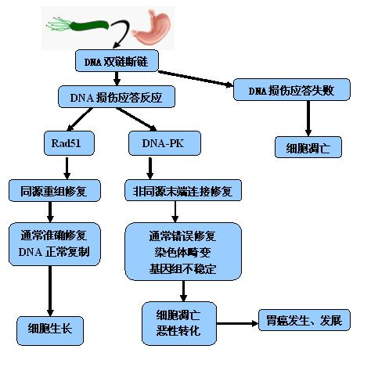
图3 幽门螺杆菌诱导胃粘膜上皮细胞DNA异常修复在胃癌发病中的关系
迄今为止，DNA-PK的表达异常已在多种人类肿瘤中被发现，但其具体生物学功能尚无定论。大量研究显示，NHEJ能够增加细胞基因组不稳定的发生，这增加了细胞恶性转化的风险^{[7]}。Hu等^{[8]} 发现Ku70蛋白在癌前病变及胃癌组织表达水平显著高于正常胃黏膜组织，且胃癌组织的Ku70水平更是高于癌前病变组织。Lee等^{[9]}观察到胃癌组织的DNA-PKcs呈异常高表达，且在Hp相关性胃炎、肠上皮化生也呈高阳性率，而正常胃黏膜组织该蛋白表达却呈阴性。Lim等^{[10]}称胃癌组织过度活化的NF-kappaB和COX-2 能够促进Ku70和Ku80蛋白所介导的NHEJ修复活动，以利于细胞增殖、促进肿瘤进展。这些组织水平的实验结果与我们在胃癌组织中的发现相一致，DNA-PK在胃癌组织中的高表达与肿瘤发生息息相关。此外，本实验还发现Hp能够显著上调正常胃黏膜GES-1细胞的DNA-PK表达水平，但对胃癌细胞AGS的DNA-PK表达却是下调，该结果差异主要可能是由于组织和细胞两个层面的差异性以及细胞层面无法模拟不同胃癌病变阶段而导致的。我们的研究表明DNA-PK启动的NHEJ修复在正常胃黏膜发挥着重要作用，而胃癌细胞可能因为存在细胞DNA修复功能缺陷，或是修复受抑，而无法及时而有效地启动DNA-PK介导的NHEJ修复，继而导致细胞DNA损伤加剧和放大，以致细胞周期阻滞、细胞凋亡、基因组不稳定的风险。
迄今为止，国内外关于DNA-PKcs和 Ku在胃癌细胞株中的研究尚无报道。本研究发现GES-1细胞在Hp作用1h、3h、6h、12h和24h后Ku蛋白表达水平较对照组显著升高，而在AGS细胞中Ku蛋白却呈递减趋势，差异均具有统计学意义(P <0.05)；GES-1细胞在Hp作用1h后DNA-PKcs蛋白表达较空白对照组显著增高，差异有统计学意义(P < 0.05)；AGS细胞的DNA-PKcs的表达在作用后较对照组有所上升，但差异无统计学意义(P＞0.05)。AGS细胞中Ku表达较高, 而且在幽门螺杆菌作用后却随着时间减少，提示AGS细胞中存在着 NHEJ修复损伤或者缺陷。
DNA-PK极有可能成为有效的胃癌治疗新靶标。至于DNA-PK在GES-1和AGS细胞株中的差异表达，可能是细胞株本身生物学特性使然，或存在另一条非经典的NHEJ修复通路，而也不可排除异常的NHEJ修复促使了胃癌的进展，这些疑团尚需深入研究。

参考文献
- Lieber MR, Gu J, Lu H, Shimazaki N, Tsai AG. Nonhomologous DNA end joining (NHEJ) and chromosomal translocations in humans. Sub-cellular biochemistry 2010;50:279-96
- Kloosterman WP, Tavakoli-Yaraki M, van Roosmalen MJ, van Binsbergen E, Renkens I, Duran K, Ballarati L, Vergult S, Giardino D, Hansson K, Ruivenkamp CA, Jager M, van Haeringen A, Ippel EF, Haaf T, Passarge E, Hochstenbach R, Menten B, Larizza L, Guryev V, Poot M, Cuppen E. Constitutional chromothripsis rearrangements involve clustered double-stranded DNA breaks and nonhomologous repair mechanisms. Cell reports 2012;1:648-55
- Abe T, Ishiai M, Hosono Y, Yoshimura A, Tada S, Adachi N, Koyama H, Takata M, Takeda S, Enomoto T, Seki M. KU70/80, DNA-PKcs, and Artemis are essential for the rapid induction of apoptosis after massive DSB formation. Cellular signalling 2008;20:1978-85
- Suzuki R, Shiota S, Yamaoka Y. Molecular epidemiology, population genetics, and pathogenic role of Helicobacter pylori. Infection, genetics and evolution : journal of molecular epidemiology and evolutionary genetics in infectious diseases 2012;12:203-13
- Toller IM, Neelsen KJ, Steger M, Hartung ML, Hottiger MO, Stucki M, Kalali B, Gerhard M, Sartori AA, Lopes M, Muller A. Carcinogenic bacterial pathogen Helicobacter pylori triggers DNA double-strand breaks and a DNA damage response in its host cells. Proceedings of the National Academy of Sciences of the United States of America 2011;108:14944-9
- Yang Z, Shu X, Chen L, Chen J, Xie Y, Lu NH. Expression of p53-MDM2 feedback loop related proteins in different gastric pathologies in relation to Helicobacter pylori infection: implications in gastric carcinogenesis. Clin Res Hepatol Gastroenterol 2012; 36: 235-243
- Jemal A, Bray F, Center MM, Ferlay J, Ward E, Forman D. Global cancer statistics. CA: a cancer journal for clinicians 2011;61:69-90
- Hu H, Zhang Y, Zou M, Yang S, Liang XQ. Expression of TRF1, TRF2, TIN2, TERT, KU70, and BRCA1 proteins is associated with telomere shortening and may contribute to multistage carcinogenesis of gastric cancer. Journal of cancer research and clinical oncology 2010;136:1407-14
- Lee HS, Choe G, Park KU, Park do J, Yang HK, Lee BL, Kim WH. Altered expression of DNA-dependent protein kinase catalytic subunit (DNA-PKcs) during gastric carcinogenesis and its clinical implications on gastric cancer. International journal of oncology 2007;31:859-66
- Lim JW, Kim H, Kim KH. Expression of Ku70 and Ku80 mediated by NF-kappa B and cyclooxygenase-2 is related to proliferation of human gastric cancer cells. The Journal of biological chemistry 2002;277:46093-100

